ESPECIFICAÇÃO DE CASO DE USO

Sigla/Nome: UC 01 – Logar

Descrição Sucinta
Autenticar a entrada do ator no sistema.

Atores
Atendente, Gerente e Médico.

Pré-Condições
O Ator deverá estar cadastrado na base de dados do sistema

Pós-Condições
Usuário autenticado, apto a acessar as demais funcionalidades do sistema, respeitando regras de segurança e permissão.

Fluxo Principal
PASSO | DESCRIÇÃO
01 | O fluxo principal inicia quando o usuário abre a aplicação e o sistema apresenta a tela de Login I01;
02 | O usuário informa os dados de entrada nos campos C01 e C02;
03 | O usuário clica na opção ENTRAR;
04 | O sistema realiza a autenticação e apresenta a mensagem M01;

CAMPOS |  | INTERFACES
COD | DESCRIÇÃO | I01: LOGIN
C01 | USUÁRIO | 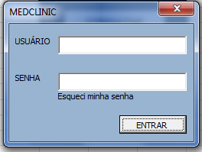
C02 | SENHA
MENSAGENS – FLUXO PRINCIPAL |  | I02: SEJA BEM VINDO
COD | DESCRIÇÃO | 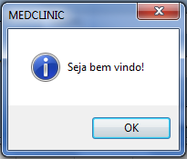
M01 | Seja bem-vindo!

FLUXO DE EXCEÇÃO 01
PASSO | DESCRIÇÃO
01 | Ao realizado o “PASSO 4” do fluxo principal, caso o usuário tenha informado um usuário NÃO cadastrado, O sistema apresenta a tela I03 com a mensagem M02;

MENSAGENS – FLUXO EXCEÇÃO 01 |  | INTERFACES
COD | DESCRIÇÃO | I03: USUÁRIO NÃO CADASTRADO
M02 | Usuário NÃO cadastrado! | 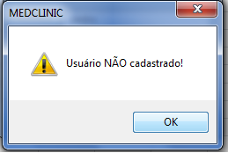

FLUXO DE EXCEÇÃO 02
PASSO | DESCRIÇÃO
01 | Ao realizado o “PASSO 4” do fluxo principal, caso o usuário tenha informado senha inválida o sistema apresenta a tela I04 com a mensagem M03;

MENSAGENS – FLUXO EXCEÇÃO 02 |  | INTERFACES
COD | DESCRIÇÃO | I04: SENHA INVÁLIDA
M03 | Senha Inválida! | 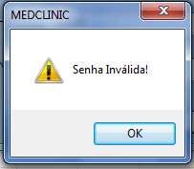

FLUXO ALTERNATIVO
PASSO | DESCRIÇÃO
01 | O fluxo alternativo inicia quando o usuário abre a aplicação e o sistema apresenta tela de Login I01;
02 | O usuário clica na opção ESQUECI MINHA SENHA
03 | O sistema apresenta a tela I05;
04 | O usuário informa os dados no campo C03;
05 | O usuário clica na opção ENVIAR;
06 | O sistema realiza a autenticação e apresenta a tela I06 com a mensagem M04;

CAMPOS – FLUXO ALTERNATIVO |  | INTERFACES
COD | DESCRIÇÃO | I01: LOGIN
C01 | USUÁRIO
C02 | SENHA
CAMPOS – FLUXO ALTERNATIVO |  | I05: ESQUECI MINHA SENHA
COD | DESCRIÇÃO | 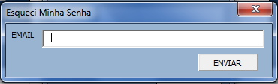
C3 | EMAIL
MENSAGENS – FLUXO ALTERNATIVO |  | INTERFACES
COD | DESCRIÇÃO | I06 – SENHA ENVIADA
M04 | Email enviado com sucesso! | 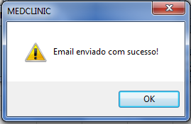

FLUXO DE EXCEÇÃO 03
PASSO | DESCRIÇÃO
01 | Ao realizado o “PASSO 5” do fluxo alternativo, caso o usuário tenha informado e-mail não cadastrado na base de dados, o sistema apresenta a mensagem M05;

MENSAGENS – FLUXO EXCEÇÃO 03 |  | INTERFACES
COD | DESCRIÇÃO | I06 – EMAIL NÃO CADASTRADO
M05 | Email NÃO cadastrado! | 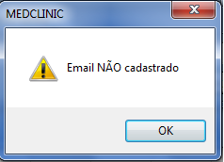

PROTÓTIPOS:

Falta Produzir.

OBSERVAÇÕES:

Não há.

REGRAS DE NEGÓCIOS:

Nada Consta.

